可溶性细胞间粘附分子-1检测试剂盒（胶体金法）使用说明书

【产品名称】
通用名称：可溶性细胞间粘附分子-1检测试剂盒（胶体金法）
英文名称：Detection Kit for sICAM-1(Colloidal Gold)
【包装规格】
1人份/盒， 5人份/盒，25人份/盒
【预期用途】
本产品用于定性检测妊娠期妇女阴道分泌物中的可溶性细胞间粘附分子-1（简称：sICAM-1）,适用于胎膜早破的辅助诊断和筛查。
胎膜早破是产科常见并发症,是导致早产和母婴感染的主要原因，其妊娠结局与破膜时孕周大小有关，孕周越小，围生儿预后越差。目前，临床上常采用阴道液pH值测定、阴道后穹隆积液检查、阴道液涂片羊齿状结晶检查来诊断胎膜早破。sICAM-1在羊水中浓度极高，胎膜破裂时羊水将外漏至阴道内，导致阴道液中sICAM-1浓度显著增加，而胎膜完好时，sICAM-1在阴道液中的背景浓度非常低，所以sICAM-1是作为快速检测胎膜早破的合适指标，通过对妊娠妇女阴道液中sICAM-1的检测，有助于快速诊断胎膜早破并尽早进行有效干预和治疗，对胎膜早破孕妇与新生儿的健康有重大意义。
【检验原理】
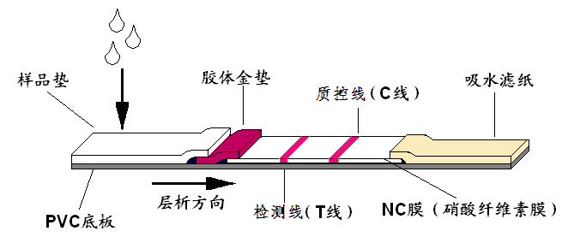
本产品系采用胶体金免疫层析分析原理、双抗体夹心法，在玻璃纤维纸上预包埋金标记的sICAM-1单克隆抗体，在硝酸纤维素膜上检测线(T)和质控线(C)处分别包被sICAM-1多克隆抗体和羊抗鼠IgG。当检测样本为阳性时，样本中的sICAM-1与胶体金标记sICAM-1单克隆抗体结合形成复合物，由于层析作用复合物沿纸条向前移动，经过检测线(T)时与预包被的sICAM-1多克隆抗体反应，形成免疫夹心复合物而显现红色条带，游离金标记sICAM-1单克隆抗体则在质控线（C）与羊抗鼠IgG结合显现红色条带。阴性样本则仅在质控线(C)显色。
质控线（C）所显现的红色条带是判定层析过程是否正常的标准，同时也作为试剂的内控标准。
检测时，将待检样本滴加于检测卡加样孔处，10-15分钟观察结果即可。
【主要组成成分】
本试剂盒由检测卡、样本稀释液、一次性滴管及使用说明书组成，详见下表。
组成 | 包装规格
 | 1人份/盒 | 5人份/盒 | 25人份/盒
sICAM-1检测卡 | 1人份×1 | 1人份×5 | 1人份×25
样本稀释液 | 0.8mL/管×1 | 0.8mL/管×5 | 0.8mL/管×25
一次性滴管 | 1根 | 5根 | 25根
使用说明书 | 1份 | 1份 | 1份
检测卡由样品垫、胶体金垫、硝酸纤维素（NC）膜、吸水滤纸、PVC底板等组成。
NC膜的检测线（T线）处包被1.0mg/mL的sICAM-1多克隆抗体，质控线（C线）处包被1.5mg/mL的羊抗鼠IgG；胶体金垫处包埋10μg/mL的sICAM-1单克隆抗体-胶体金复合物。
样本稀释液主要成分为10mM的磷酸盐缓冲液，不同批号的稀释液不能互换使用。
实验操作中需要但试剂盒中未提供的物品：一次性无菌棉签和计时器。
【储存条件及有效期】
- 2-30℃避光、干燥储存，防止冷冻，有效期为24个月。
- 铝箔袋包装的检测卡打开包装后建议1小时内使用，包装打开后放置常温即可。
- 常规运输，应尽量避免过度振动。
【样本要求】
- 用一次性无菌棉签于阴道后穹隆处取样；
- 应避免使用明显带血的样本。
- 样本采集后室温存放不宜超过8小时，可常温运输，为保证检验结果的准确性和可靠性，建议样本采集后立即送检。
- 样本稀释处理后应立即检测。
【检验方法】

- 检测前请仔细阅读使用说明书
- 样本处理
2.1将试剂盒恢复至室温；
2.2打开产品外包装，取出样本稀释液管；
2.3打开稀释液管盖，将棉签头插入稀释液中，旋转5-10次后，提起棉签，于液面以上管壁处挤压3-5次，使棉签吸收的液体尽量回流入管内。
- 检测
3.1撕开铝箔袋包装，取出检测卡，加样孔面朝上平放；
3.2用一次性滴管吸取处理过的样本，垂直缓慢滴加3滴于检测卡加样孔处；
3.3 10-15分钟内判读结果，15分钟后结果无效。
【阳性判断值】
通过对216例妊娠期妇女的阴道分泌物检测，经百分位数法统计分析，本产品对可溶性细胞间粘附分子-1的阳性判断值为2ng/mL，检测结果≥2ng/mL为阳性，＜2ng/mL为阴性。
由于地理、人种、性别和年龄等差异，建议各实验室建立自己的阳性判断值。
【检测结果的解释】
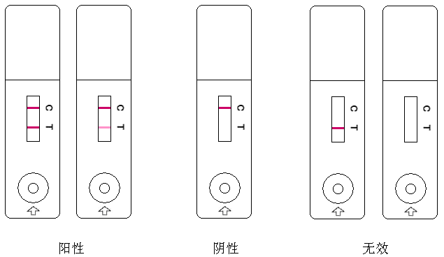
阳性（+）：出现两条红色条带，一条位于检测线（T）,另一条位于质控线（C），表示样本中存在sICAM-1且浓度不低于2ng/mL。
阴性（-）：仅质控线（C）出现一条红色条带，检测线（T）无红色条带出现，表示样本中没有sICAM-1或sICAM-1的浓度低于2ng/mL。
无 效：质控线（C）未出现条带，可能是由于不正确的操作或试剂盒已失效。在任何情况下，应重新测试。如果问题仍然存在，应立即停止使用此批号产品，并与当地供应商联系。
注意：
- 由于样本中sICAM-1的浓度不同，检测线（T）的红色条带会显现出不同深浅的颜色。但颜色的深浅不能作为判断胎膜早破轻重程度的依据。
- 对于呈阳性反应的样本，需要进一步做复检试验和确认试验。
【检验方法的局限性】
- 本产品仅用于胎膜早破的辅助诊断和筛查，不得作为临床诊治的唯一依据。
- 本产品仅用于定性检测妊娠期妇女阴道分泌物中的sICAM-1，不能用于其它样本的检测，也不能确定样本中sICAM-1的含量。
- 若阴道分泌物中混有血液，检测结果可能受到影响，建议结合临床其它检测结果综合判断。
- 该产品的HOOK效应不会影响临床检验结果。
【产品性能指标】
- 物理性状
  - 外观
检测卡外观应整洁完整、无毛刺、无破损、无污染；稀释液管应无漏液、标签清晰、液体无色澄清；一次性滴管应清洁无破损。
1.2 宽度
检测sICAM-1试纸的宽度应≥2.5 mm。
1.3 移行速度
液体移行速度应不低于10 mm/min。
- 最低检测限
最低检测限应不高于2 ng/mL，且阴性质控品检测结果不得为阳性。
- 准确性
用三个不同浓度的sICAM-1阳性质控品进行检测，结果应均为阳性。
- 分析特异性
4.1阴性特异性
分别用含有1 μg/mL胎儿纤维连接蛋白、1 μg/mL甲胎蛋白的0 ng/mL sICAM-1液进行检测，结果应均为阴性。
4.2 阳性特异性
分别用含有1μg /mL胎儿纤维连接蛋白、1 μg/mL甲胎蛋白的10ng/mL sICAM-1液进行检测，结果应均为阳性。
- 重复性
取同一批号的检测卡10人份，以浓度为 10 ng/mL的sICAM-1阳性质控品测定，反应结果应一致，显色度应均一。
- 批间差
取三个批号的检测卡，对重复性进行检测，三个批号的测试结果应一致，显色度应均一。
- 稳定性
试剂盒在2 ℃～30 ℃下保存，在有效期之后的一个月内分别检测以上1～5项，结果应符合各项目的要求。
【注意事项】
- 本产品仅用于体外诊断。
- 使用前请检查本产品是否在有效期内，以及包装的密封状况。
- 样本处理时，须严格按照使用说明书中样本处理方法进行操作，操作不当可能会影响检测结果的准确性。
- 试剂盒可在室温下保存，谨防受潮，忌冷冻。低温下保存的试剂应平衡至室温方可使用。
- 检测卡从包装中取出后，应尽快进行实验，置于空气中时间过长，会受潮失效。
- 加样量过多可能导致样本回流，造成错误的检测结果。
- 在环境温度低于10℃或者高于40℃以及相对湿度高于80%时不能保证检测的准确性。
- 本产品为一次性使用试剂，不可重复使用，所有样本试剂应按潜在传染物对待，需按医疗机构相关规定处理相应废弃物。
【参考文献】
[1] EI-Messidi, A., Cameron, A. Diagnosis of premature rupture of membranes: inspiration from the past and insights for the furure [J].J Obstet Gyanecol Can, 2010, 32: 321-569.
[2]董晓静，胡丽娜，常青.可溶性细胞间粘附分子-1检测试剂盒诊断胎膜早破的临床试验 [J].中国新药与临床杂志，2013，32（8）：668-671.
[3]Witkowska, AM, Borawska, MH. Soluble intercellular adhesion molecule-1 (sICAM-1): an overview [J]. Eur Cytokine, 2004, 15(2): 91-98.
【基本信息】
注册人/生产企业名称：江西千分生物科技有限公司
住所：江西省新余市高新开发区渝东大道18号
联系方式：0790-6665259
售后服务单位名称：江西千分生物科技有限公司
联系方式：0790-6665259
生产地址：江西省新余市高新开发区渝东大道18号
生产许可证编号：赣食药监械生产许20190285号
【医疗器械注册证编号/产品技术要求编号】
赣械注准20192400170
【说明书核准日期】
2019年7月1日

